Le portrait du mois
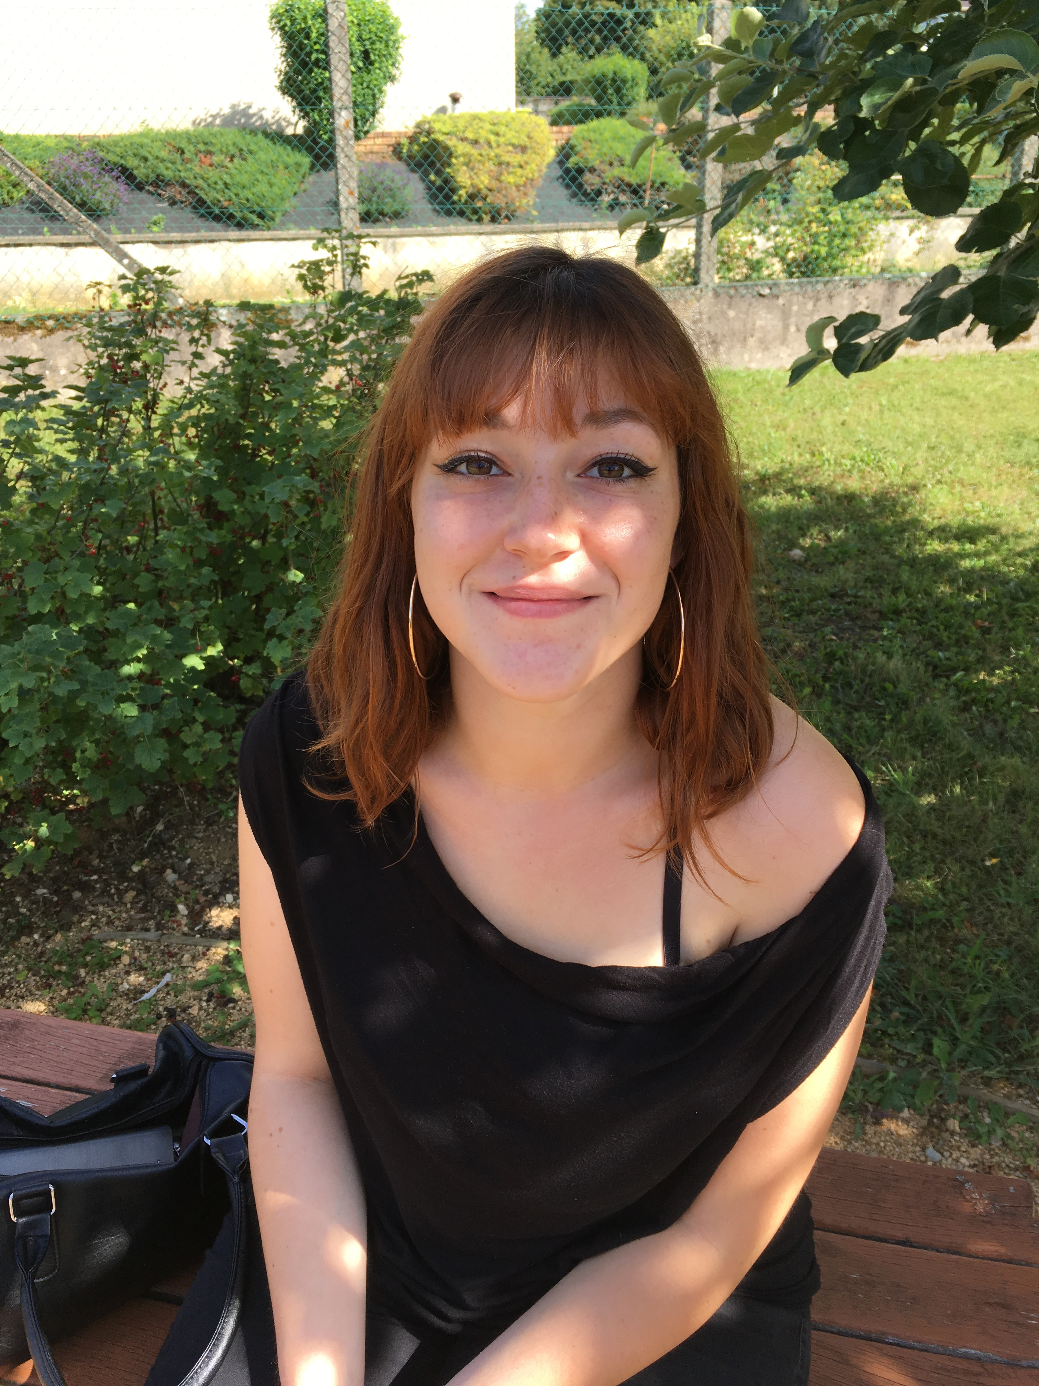

Comme celle du Petit Prince, elle est sans épines.
Comme celle de Ronsard, elle est éclose.
Comme celle d’Eco, elle fait honneur à son nom.
Elle est la plus jolie des fleurs, ouverte et qui sent bon le sourire et l’enthousiasme.
Cheftaine des échauffements, elle ne ménage pas sa peine. Elle se lance dans de nouveaux défis.
Apprivoisée, libérée, délivrée, découvrez Rose, celle qui ose.

- Rose, comment es-tu venue au club, comment se sont passés tes débuts ?

Je suis venue parce que je voulais faire une activité avec mon père. On a réfléchi et on s’est dit « Pourquoi pas la course à pied ? ». Et c’était parti ! Ca s’est bien passé, tout le monde nous a encouragés et était là quand ça n’allait pas (quand je n’étais pas motivée, pour ne pas que je baisse les bras). On connaissait Michaël, c’était mon entraineur de foot quand j’étais petite, sinon je ne connaissais personne. Si : Christophe et Alex. Tout le monde nous a accueillis avec le sourire.

- Quand tu regardes le chemin parcouru depuis 3 ans, qu’éprouves-tu ?

Je suis contente car je fais une activité avec mon père. Je voulais perdre des kilos et j’ai réussi. Tout le monde dit que j’ai progressé, donc je suis contente.

- J’imagine qu’il y a eu beaucoup de soutien mutuel avec ton papa à vos débuts. Et maintenant, qui encourage l’autre ?

Maintenant, c’est plus mon père qui m’encourage. Au début, on se motivait tous les deux. Mais aujourd’hui, quand je ne suis pas motivée, surtout par les grosses chaleurs, mon père m’encourage, il dit qu’on va rigoler, qu’on va voir du monde, etc. Et au final, à la fin de la séance, on est content d’avoir couru, ça fait du bien quand même.

- Qu’est-ce qui a été le plus difficile à franchir ?

De venir. Se dire qu’on va aller courir, de faire tous les exercices que Michaël nous donnait. On se dit : « Non, ce n’est pas possible, je ne peux pas faire tout ça ! ». Et on met un pied devant l’autre et on y arrive.

- La persévérance, la gnac, la fierté, l’ambition, la dignité, la joie de vivre, la bonne humeur, une philosophie : qu’est-ce qui a guidé ton mental ?

Je pense la gnac et le mental. Parce que je me suis toujours dit que je pouvais le faire et tout le monde était gentil, m’attendait. Avec les chronos, je me dis que je dois faire un temps mais ça me stresse, je me mets trop dans le rouge. Quand il n’y a pas de chrono, on fait ce qu’on peut, ce qu’on a envie. Je préfère courir sans pression.

- Est-ce que les progrès fulgurants de ton papa t’aident à persévérer, à te dire que tout est possible ?

Un peu. Je me dis que lui y arrive, alors pourquoi pas moi. Je suis fière de lui et du coup, je me dis que je peux le faire aussi.

- Tu connaissais déjà le monde associatif par ton papa, bénévole au foot et au tennis de table. Qu’as-tu hérité de son expérience ?

Je ne sais pas. Avec la danse, je donne des coups de main. Au foot aussi. J’étais là pour aider à vendre des gâteaux, des boissons, plutôt que faire des papiers. Dès qu’on me demande de faire quelque chose pour une activité que je pratique, je le fais.

- Est-ce que l’objectif, pour lequel tu t’es mise à la course à pied, a évolué depuis que tu la pratiques ?

Mon objectif, c’était de perdre du poids et ça marche. J’ai perdu 10 kg et je continue à en perdre. C’était aussi de me rapprocher de mon père et même si maintenant on ne court pas forcément ensemble, ça nous rapproche, ça nous fait des sujets de conversation en plus.

- Depuis que tu es à l’ACGV, dirais-tu que ta as progressé « doucement mais sûrement » ou « à la vitesse de l’éclair » ?

Je pense doucement mais sûrement. Je suis venue courir les mercredis mais pas les dimanches matins comme mon père. Mais je vais reprendre avec Ilona les dimanches. Une fois par semaine me défoule, je fais de la danse aussi, plus le sport à l’école. Il y a les études aussi…

- Que t’apporte le club ?

De la joie. Je suis contente d’avoir rencontré tous les gens qui sont au club. Il y a une ambiance qui permet de s’encourager, on discute, on voit du monde. Les personnes donnent leur avis, des conseils. Seule, on est plus isolée avec notre musique.

- Est-ce que tu crois suffisamment en tes capacités ?

Je ne pense pas. Je pense qu’il faut qu’on me dise que je suis capable de faire les choses. Par exemple, pour les interclubs, je n’étais pas dans l’optique de me dire que c’était pour moi. Mon père et Bernard m’ont poussée et finalement j’en suis capable. Je suis fière d’avoir fait tout ce que j’ai fait jusqu’à maintenant. Avant, c’était inimaginable de faire un 100 m à fond ou de faire un lancer de poids. Si quelqu’un me dit que je suis capable de faire quelque chose, en travaillant, je bosse, et j’y vais ! Toute seule, j’aurais plus peur et je pourrais me décourager plus vite.

- Tu animes parfois l’échauffement du mercredi : comment cela est-il venu, est-ce que ça t’a donné confiance en toi ?

Je ne sais pas vraiment pourquoi c’est venu. Un jour Michaël n’était pas là et il m’avait demandé si je pouvais faire l’échauffement. Je pense que c’était pour me motiver. Quand j’anime l’échauffement, l’envie de courir vient. Je parle devant tout le monde, je suis moins timide, ça m’aide à avoir confiance en moi.

- Comment vois-tu ton avenir de coureuse ?

J’aimerais bien faire des triathlons, je pense que ça pourrait être cool de faire ça. Je voudrais aussi être plus forte aux interclubs pour rapporter plus de points. Je n’ai pas assez la gnac pour faire de longues courses mais j’aimerais un jour faire un marathon. Mais je suis attirée par le triathlon.

- Quelle course, ou quel genre de course, rêverais-tu de réaliser ?

Le triathlon. Le mardi, les triathlètes courent super vite ! Ca me fait un peu peur de leur demander des conseils car je ne suis pas la meilleure dans le groupe du mercredi.

- Réticente au début, tu as finalement accepté de te lancer dans les interclubs .Quelle était ton appréhension et comment as-tu réussi à la combattre ?

Le jugement des autres. J’avais beaucoup peur du regard des autres : « Qu’est-ce qu’elle fait là, elle n’a pas sa place ici, etc. ». Les autres m’ont dit que dans tous les cas, je cours, je suis là, ce que je fais est déjà bien. Personne ne juge et c’est vrai, tout le monde encourage. J’ai trouvé ça cool.

- Qu’est-ce que t’as apporté l’expérience des interclubs ?

Avoir plus confiance en moi, l’esprit d’équipe et d’être fière des courses que j’ai faites, de mon parcours. Ce qui me remotive quand je suis fatiguée ou que c’est dur, c’est le fait de me dire qu’avant, je ne faisais pas ça, que j’en ai déjà bavé et que j’ai réussi à finir.

- Quels sont tes projets, tes ambitions, tes envies de progression ?

J’aimerais bien devenir une des meilleures du mercredi. Courir plus vite.

- Comment te sens-tu depuis que tu cours ?

Je me sens mieux. J’ai plus confiance en moi, avec ma perte de poids, je suis mieux dans mon corps. Ca m’aide pour l’école car on court aussi et je peux en mettre plein la vue aux garçons qui ne courent pas beaucoup. Pour la danse, j’ai de l’endurance. Pour le french cancan, c’est moins compliqué, j’ai plus de souffle. Monter les escaliers à l’école aussi. Depuis que je cours, j’ai moins d’asthme, je respire mieux.

- As-tu encore des appréhensions aujourd’hui ?

Peut-être les grosses courses, comme les 10 km ou les marathons. J’aurai toujours ce stress de ne pas réussir, de finir dernière. Actuellement, ma plus grande distance est le 10 km de Villey Saint Etienne en novembre 2016. Ca m’a un peu découragée car j’avais fini avant-dernière. Ilona et mon père m’avaient forcé la main. Aujourd’hui, si je fais une course de mon plein gré, ce serait plus cool. Je pourrai en faire 2 ou 3 l’an prochain (octobre rose, Saint Nicolas, la Caldé).

- Tu es volontiers bénévole dès qu’il y a besoin. Tu as baigné dedans depuis toute petite. Pour toi, qu’est-ce que représente l’esprit associatif ?

La joie, on rigole plus qu’on ne se fâche. On rencontre du monde. On apprend des expériences, c’est drôle, joyeux. Tout le monde est ensemble et pratique quelque chose qu’il aime bien. Donc c’est quelque chose de positif.

- Les foulées de la Gôniche, les Ekiden, les interclubs : vers où ton cœur te porte-t-il ?

Même si j’aime bien l’Ekiden, je préfère les interclubs car tout le monde est tout le temps près de toi, te motive. Dans une course de 10 km, on est seul avec soi-même. Aux interclubs, ça me fait penser aux J.O. J’ai l’impression d’être forte, d’être une sportive olympique.

- T’es-tu forgé un mental, un caractère de coureuse ?

C’est vrai que quand je cours au début, je me dis que je vais lâcher, arrêter, abandonner. Et finalement, on se dit qu’on a déjà fait la moitié, on ne se décourage plus, on se dit qu’on va aller au bout. Quand je cours et que je n’en peux plus, ou à la fin d’un exercice comme la pyramide, je pense à ma grand-mère et à mon grand-père : ils seraient fiers de moi et ça me donne encore plus envie de me donner à fond.

- Si tu devais encourager des gens à franchir le cap de la course à pied, quel est le meilleur argument que tu utiliserais ?

Qu’on va t’encourager, que tout le monde sera là avec toi, que ce sera joyeux, que tout le monde peut réussir à courir, que tout le monde est sympa.

- De quoi es-tu le plus fière ?

D’avoir fait les interclubs parce que je ne me voyais pas faire ça et j’ai réussi. Je suis fière d’avoir trouvé ma voie pour le lancer de poids. Je trouve ça chouette. Je suis fière d’avoir fait ça.

- As-tu une devise ?

Pas vraiment. Tout le monde est capable de courir. On peut toujours repousser ses limites. Avec de la volonté, on peut tout faire.

Je voudrais remercier Michaël et Marie-Annick car au tout début, ce sont eux qui m’ont poussée à aller plus loin, qui m’ont encouragée. Marie-Annick était toujours avec moi pour m’encourager, à rester à mes côtés. Mon père aussi, il m’a poussée de nombreuses fois.
Je remercie tout le monde pour leur soutien et leur aide.

Interview réalisée le 05 juillet 2017

